Раздел долгосрочного плана:  Периодическая таблица химических элементов |  | Школа:
Дата: |  | ФИО учителя:
Класс: 7 |  | Участвовали: | Отсутствовали:
Тема урока | История создания Периодической таблицы химических элементов
Учебные цели для достижения на этом уроке (ссылка на учебную программу) | 7.2.1.1 -знать и сравнивать классификации элементов на примере работ И.Дёберейнера, Дж. Ньюлендса, Д.И. Менделеева
Цель урока | Все учащиеся должны:  - знать принцип построения Периодической таблицы  Большинство учащихся должны:  - понимать, что свойства химических элементов изменяются периодически  Некоторые учащиеся должны уметь:  - объяснять положение химического элемента не отвечающего принципу построения таблицы
Критерий оценки | - Описывает классификации элементов И.Дёберейнера, Дж. Ньюлендса, Д.И. Менделеева  - Сравнивает преимущества и недостатки каждой теории
Языковые цели | Лексика и терминология  Триада  Октава  Атомная масса  Металлы  Неметаллы  Атомный номер  Полезные фразы для диалога:  Законом октав  Порядковый номер  Заряд ядра
Привитие ценностей | В групповой рaботe формировaть увaжeниe друг к другу и к окружающей среде  при оцeнивaнии – чeстность, прозрaчность.  При выполнeнии сaмостоятeльной рaботы – добросовeстность.
Межпредметная связь | Данная тема урока поддерживает связь с предметом физика
Предшествующие знания | 7.3В-1 Классификации химических элементов Доберейнера, Ньюленда и др.

Ход урока
Запланированные этапы урока | Виды запланированных упражнений на уроке |  |  |  | Ресурсы
Начало урока  Фронтальный опрос  3-5 мин. | Организационный момент.  Учитель приветсвует учащихся.  Цель: настроить учащихся на продуктивную работу.  Проверка домашнего задания:  АМО: «Поймай мяч»  Цель: повторить предыдущий материал.  Вопросы для повторения предыдущего материала:  Вопрос 1  Какие из перечисленных металлов являются щелочными:  Варианты ответов  - Са  - К  - Li  - Mg  - Cu  - Na  Вопрос 2  Элементы IIA группы, начиная с Са, называются:  Варианты ответов  - щелочные  - щелочноземельные  - халькогены  - галогены  Вопрос 3  Фосфор - это  Варианты ответов  - металл  - неметалл  - предмет  Вопрос 4  Металл, являющийся жидкостью при обычных условиях  Варианты ответов  - ртуть  - натрий  - магний  - цинк  Вопрос 5  Неметалл, являющийся жидкостью при обычных условиях  Варианты ответов  - кислород  - йод  - фосфор  - бром  ФО: Комментарии учителя и учащихся  Кто допустил ошибку?  Что нужно повторить?
Середина урока  30 мин. | Изучение нового материала.  Учитель предлагает просмотр видео на тему « Открытие периодического закона»  Учащиеся просматривают видео, вместе с учителем обсуждают его.  Задание: Написать на кружочках, что нового вы узнали из видео.  ИР. АМО «Химическая гирлянда»  Цель: поддержание познавательной активности, развитие логического пространственного мышления.  Обратная связь учителя.  Задание №1  Образуйте из нижеприведённых величин 8 численно соответствующих пар  Число электронов в атоме  Номер группы для химических элементов главной подгруппы.  Число протонов в ядре атома  Заряд ядра  Число нейтронов в ядре атома  Порядковый номер  Число электронов в наружном электронном слое атома  Номер периода  Число электронных уровней в атоме  Задания №2  Определите пропущенные слова в тексте;  а) Все элементы в Периодической системе делят на ___ и ____.  б) Магний — это ____. Сера — это ____.  в) Если вещество Х, образованное элементом Х, имеет металлический блеск, проводит электпрический ток и тепло, следовательно, данный элемент Х _____.  Задания №3  Буквы в названиях некоторых элементов переставлены в таблице:  Название элемента (переставлены буквы) Металл или неметалл  Амйгин  Фсрфоо  Саре  Довоорд  Акльицй  Иксорлод  Задания № 4  Металлов, в отличие от неметаллов:  Варианты ответов  - больше  - меньше  - одинаковое число  Задания №5  группы химических элементов со сходными свойствами называются  Задания №6  К металлическим свойствам НЕ ОТНОСЯТ:  Варианты ответов  - твердость  - ковкость  - металлический блеск  - газообразное состояние при нормальных условиях  Задания №7  Элементы: гелий, неон, аргон, криптон, ксенон, радон  Варианты ответов  щелочные металлы  галогены  благородные газы  халькогены  ФО: самопрезентация, прием оценивания  «Апплодисменты»  Дифференциация: по темпу выполнения группы |  |  |  | Демонстрация видео.  https://youtu.be/W3-Wgg6ugkw  на партах есть кружочки разного цвета.  Учебник химия 7 класс,  Оспанова М.К.  Стикеры в форме звездочек.  Приложение 1  «Диаграмма Венна»  Приложение 2  «Фишбоун»
Конец урока  5 минут  Закрепление материала. | Итог урока:  Рeфлeксия  Мeтод «Дeрeво успeхa»  Учaщиeся клeят яблоки нa дeрeво.  Зeлeноe яблоко - урок очeнь интeрeсный. Мнe всe понрaвилось.  Крaсноe яблоко – урок был скучный.  Домашнее задание |  |  |  | Стикеры в форме яблока  Учебник химии, 7 кл, М.К.Оспанова, К.С.Аухадиева, Т.Г.Белоусова.  78 стр. 6 задание.пер
Дифференциация – каким способом вы хотите больше оказывать поддержку? Какие задания вы даете ученикам более способным по сравнению с другими? |  | Оценивание – как Вы планируете проверять уровень освоения материала учащимися? |  | Охрана здоровья и соблюдение техники безопасности
По составу группы  По темпу выполнения заданий |  | На уроке применялась индивидуальная, парная и групповая форма работы. Для активизации мыслительной деятельности на уроке использовались приемы «Диалог в общении», «Диаграмма Венна», « Фишбоун», ФО:  Обрaтнaя связь – для получeния рeкомeндaций и дополнeния своeго мaтeриaлa.Самооценивание, взаимооценивание. |  | Активные методы обучения  Физминутка
Рефлексия по уроку

Была ли реальной и доступной цель урока или учебные цели?
Все ли учащиесы достигли цели обучения? Если ученики еще не достигли цели, как вы думаете, почему? Правильно проводилась дифференциация на уроке?
Эффективно ли использовали вы время во время этапов урока? Были ли отклонения от плана урока, и почему?

Общая оценка

Две вещи, лучше всего прошедшие на уроке (касающиес преподавания и обучения)?
1:

2:

Что могло бы посодействовать тому, чтобы урок прошел еще лучше? (касающиеся преподавания и обучения)?1:

2:

Что я выяснил на этом уроке о классе или о достижениях/затруднениях отдельных учеников на что обратить внимание на следующем уроке?

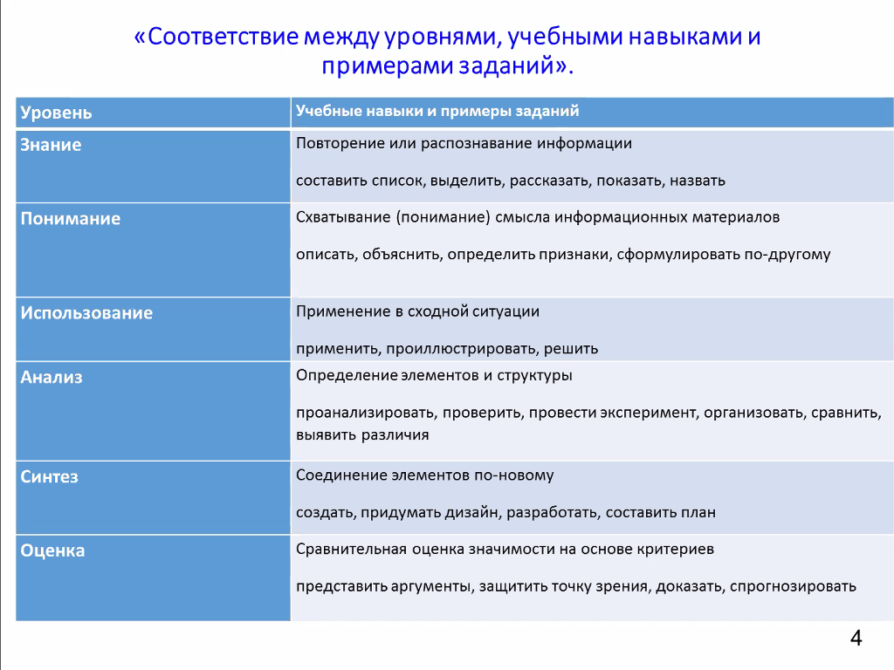
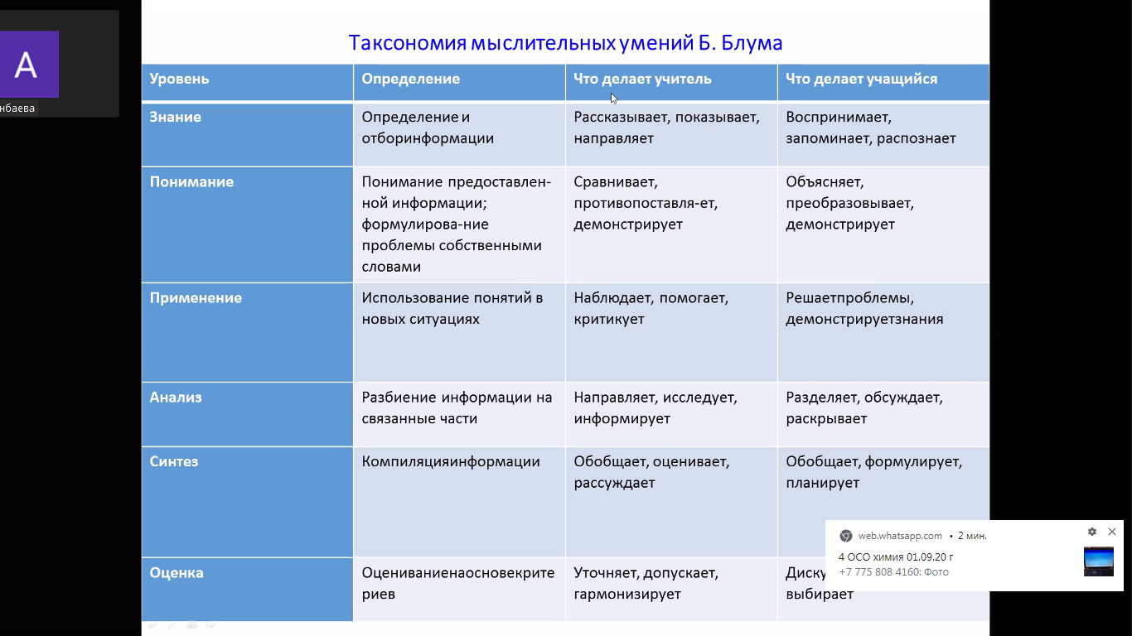

Скачано с www.znanio.ru

